Отчёт по лабораторной работе 5
Конфигурирование VLAN
Абдуллахи Бахара
Содержание

1 Цель работы
Получить основные навыки по настройке VLAN на коммутаторах сети.

2 Выполнение лабораторной работы
- В логической рабочей области Cisco Packet Tracer была построена сеть, включающая несколько коммутаторов Cisco 2960-24TT, персональные компьютеры и серверы.
- В топологии использованы следующие устройства: – коммутаторы msk-donskaya-babdullakhi-sw-1 – sw-4; – коммутатор msk-pavlovskaya-babdullakhi-sw-1; – рабочие станции PC-PT различных подразделений; – серверы web, file и mail.
- Коммутаторы соединены между собой магистральными линиями, а оконечные устройства подключены к портам доступа. Такая структура сети позволяет организовать разделение трафика с помощью технологии VLAN, а также централизованное управление VLAN через VTP.
- 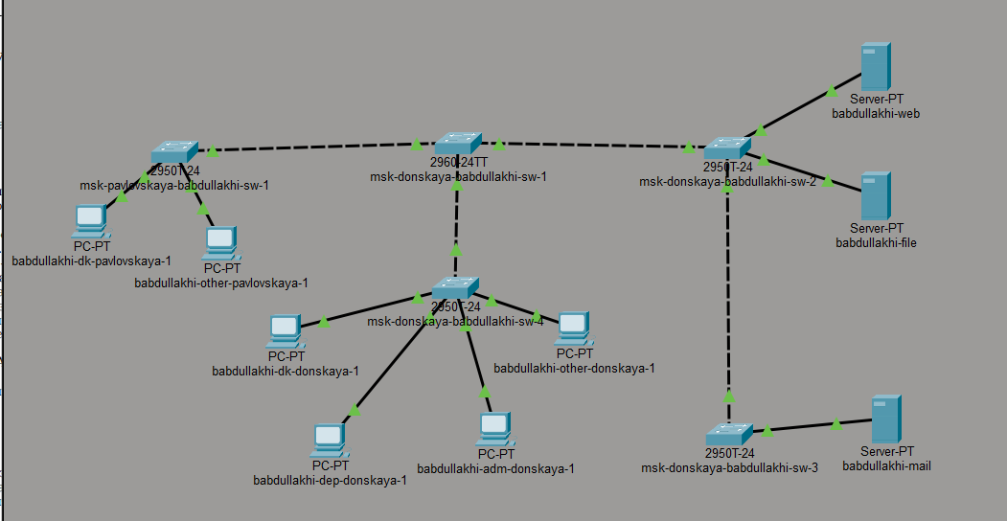
- Рис. 1: Топология сети
- На коммутаторе msk-donskaya-babdullakhi-sw-1 была выполнена настройка режима VTP Server.
- Для этого выполнены следующие действия: – переход в режим конфигурации устройства; – включение режима VTP server; – указание домена donskaya; – настройка пароля cisco для базы VLAN.
- После этого на коммутаторе были созданы виртуальные локальные сети (VLAN) и заданы их имена:
- – VLAN 2 — management
– VLAN 3 — servers
– VLAN 101 — dk
– VLAN 102 — departments
– VLAN 103 — adm
– VLAN 104 — other
- Также были настроены Trunk-порты на интерфейсах FastEthernet0/24, GigabitEthernet0/1 и GigabitEthernet0/2 для передачи трафика всех VLAN между коммутаторами.
- 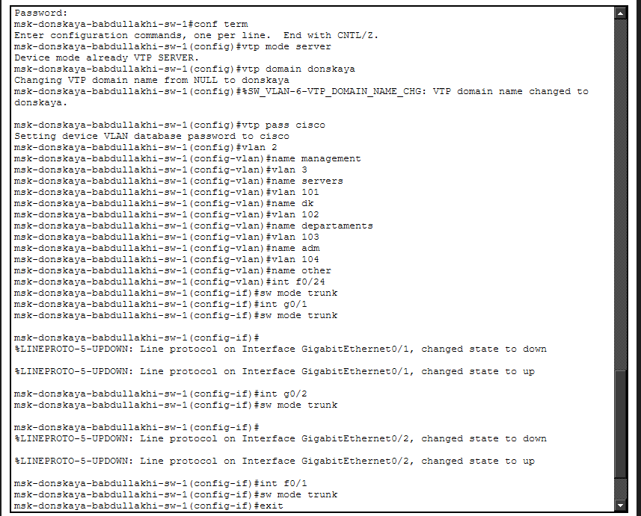
- Рис. 2: Настройка VTP-сервера и создание VLAN
- Далее выполнена настройка коммутатора msk-donskaya-babdullakhi-sw-2.
- Коммутатор был переведён в режим VTP Client, после чего были заданы параметры VTP:
- – домен donskaya
– пароль cisco
- Затем на интерфейсах GigabitEthernet0/1 и GigabitEthernet0/2 были настроены Trunk-порты для соединения с другими коммутаторами.
- Порты FastEthernet0/1 – FastEthernet0/2 были настроены как access-порты и включены в VLAN 3, предназначенную для серверного сегмента сети.
- 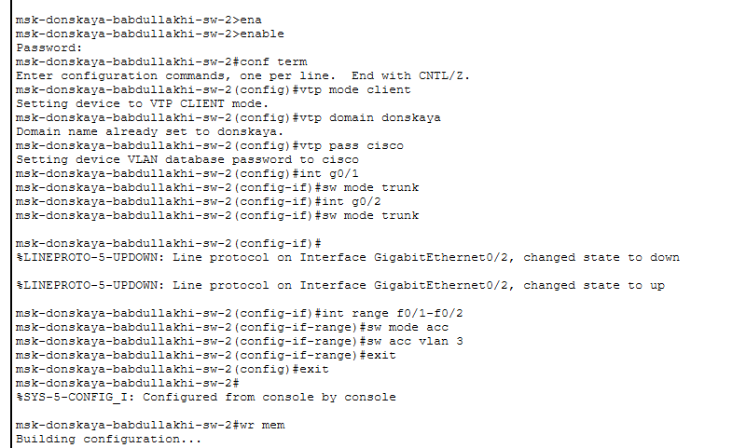
- Рис. 3: Настройка коммутатора sw-2
- Аналогичная настройка была выполнена на коммутаторе msk-donskaya-babdullakhi-sw-3.
- Устройство было переведено в режим VTP Client, после чего были заданы параметры:
- – домен donskaya
– пароль cisco
- Интерфейс GigabitEthernet0/1 был настроен в режиме Trunk, обеспечивающем передачу VLAN между коммутаторами.
- Порты FastEthernet0/1 – FastEthernet0/2 были переведены в режим access и назначены в VLAN 3, к которой подключены серверы сети.
- 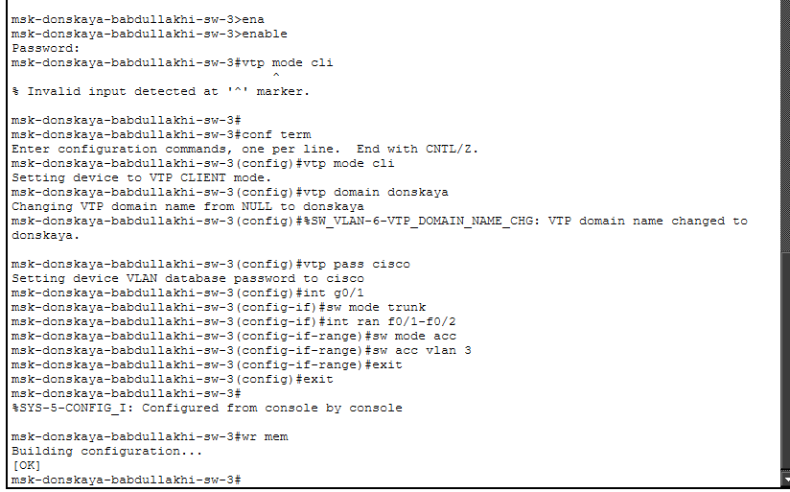
- Рис. 4: Настройка коммутатора sw-3
- На коммутаторе msk-donskaya-babdullakhi-sw-4 была выполнена настройка VTP Client и назначение портов в соответствующие VLAN.
- После указания домена donskaya и пароля cisco был настроен магистральный порт GigabitEthernet0/1.
- Далее выполнено распределение диапазонов портов по VLAN:
- – FastEthernet0/1 – FastEthernet0/5 → VLAN 101 (сегмент DK)
– FastEthernet0/6 – FastEthernet0/10 → VLAN 102 (отделы)
– FastEthernet0/11 – FastEthernet0/15 → VLAN 103 (администрация)
– FastEthernet0/16 – FastEthernet0/20 → VLAN 104 (прочие устройства)
- Такая конфигурация обеспечивает логическое разделение сети по подразделениям организации.
- 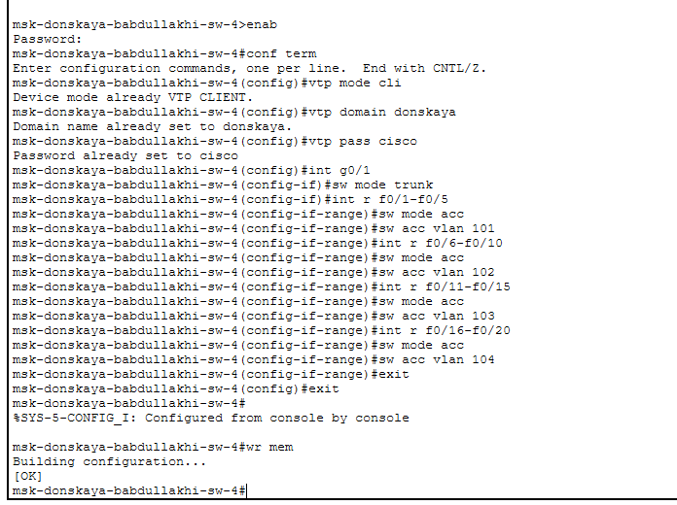
- Рис. 5: Настройка коммутатора sw-4
- Последним был настроен коммутатор msk-pavlovskaya-babdullakhi-sw-1, который также был переведён в режим VTP Client.
- После указания параметров домена donskaya и пароля cisco был настроен Trunk-порт FastEthernet0/24 для соединения с центральным коммутатором сети.
- Далее выполнена настройка портов доступа:
- – FastEthernet0/1 – FastEthernet0/15 → VLAN 101
– FastEthernet0/20 → VLAN 104
- После завершения конфигурации настройки были сохранены в энергонезависимую память устройства.
- 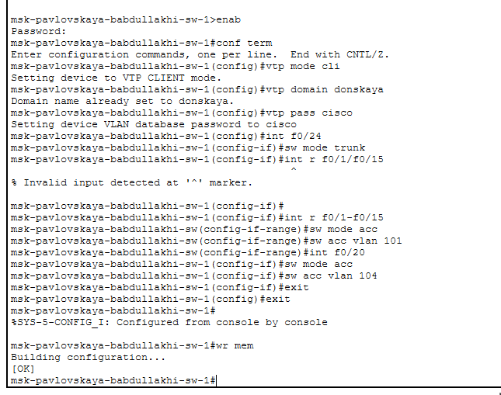
- Рис. 6: Настройка коммутатора pavlovskaya-sw-1
- Далее была выполнена настройка IP-адресов на серверах сети. Для каждого сервера был задан статический IP-адрес, соответствующий серверной подсети, а также указан адрес шлюза по умолчанию.
- На сервере babdullakhi-web были заданы следующие параметры сети: – IPv4-адрес: 10.128.0.2
– Маска подсети: 255.255.255.0
– Шлюз по умолчанию: 10.128.0.1
- 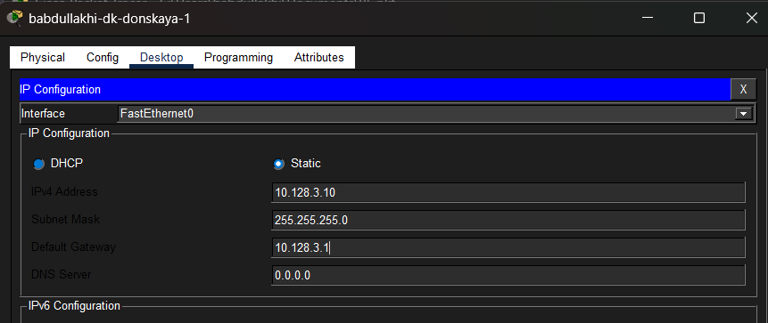
- Рис. 7: Настройка IP-адреса web-сервера
- На сервере babdullakhi-file были заданы следующие параметры сети: – IPv4-адрес: 10.128.0.3
– Маска подсети: 255.255.255.0
– Шлюз по умолчанию: 10.128.0.1
- 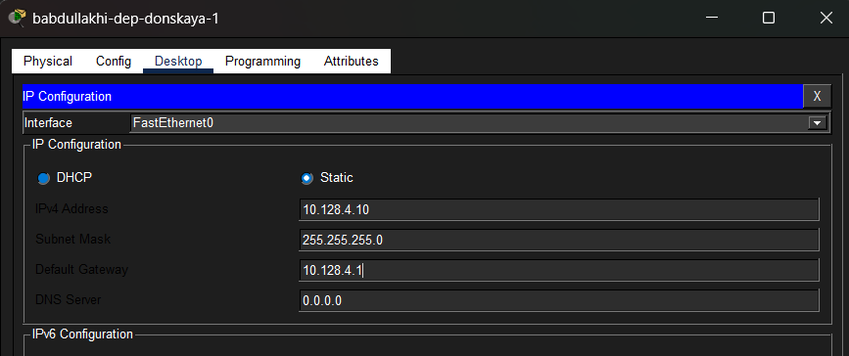
- Рис. 8: Настройка IP-адреса file-сервера
- На сервере babdullakhi-mail были заданы следующие параметры сети: – IPv4-адрес: 10.128.0.4
– Маска подсети: 255.255.255.0
– Шлюз по умолчанию: 10.128.0.1
- 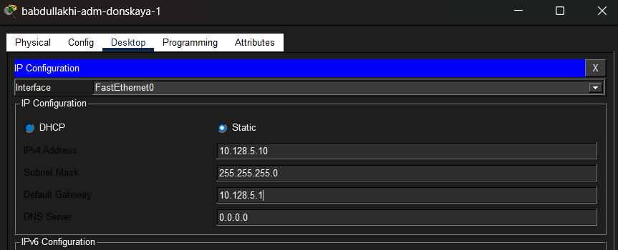
- Рис. 9: Настройка IP-адреса mail-сервера
- После настройки серверов была выполнена конфигурация сетевых параметров на оконечных устройствах (рабочих станциях). На каждом компьютере были заданы статические IP-адреса в соответствии с диапазоном сети VLAN, а также указан адрес шлюза по умолчанию.
- На рабочей станции babdullakhi-dk-donskaya-1 заданы следующие параметры: – IPv4-адрес: 10.128.3.10
– Маска подсети: 255.255.255.0
– Шлюз по умолчанию: 10.128.3.1
- 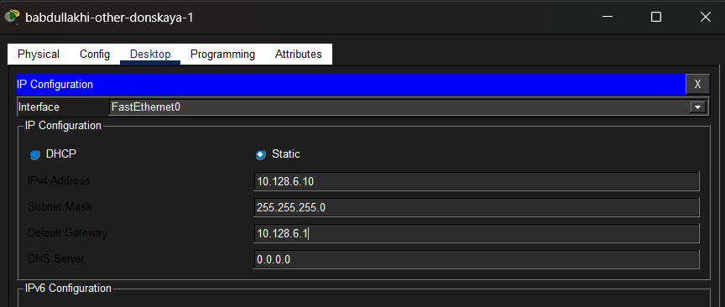
- Рис. 10: Настройка IP-адреса ПК dk-donskaya
- На рабочей станции babdullakhi-dep-donskaya-1 заданы следующие параметры: – IPv4-адрес: 10.128.4.10
– Маска подсети: 255.255.255.0
– Шлюз по умолчанию: 10.128.4.1
- 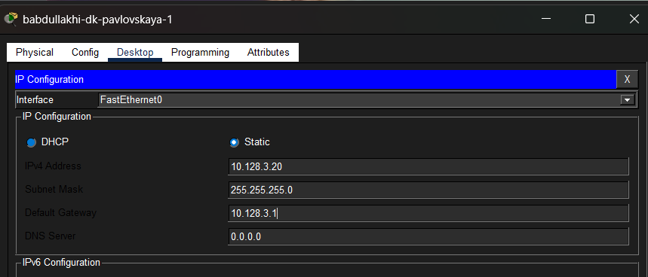
- Рис. 11: Настройка IP-адреса ПК dep-donskaya
- На рабочей станции babdullakhi-adm-donskaya-1 заданы следующие параметры: – IPv4-адрес: 10.128.5.10
– Маска подсети: 255.255.255.0
– Шлюз по умолчанию: 10.128.5.1
- 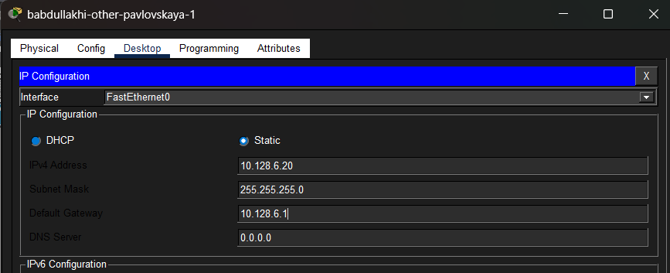
- Рис. 12: Настройка IP-адреса ПК adm-donskaya
- На рабочей станции babdullakhi-other-donskaya-1 заданы следующие параметры: – IPv4-адрес: 10.128.6.10
– Маска подсети: 255.255.255.0
– Шлюз по умолчанию: 10.128.6.1
- 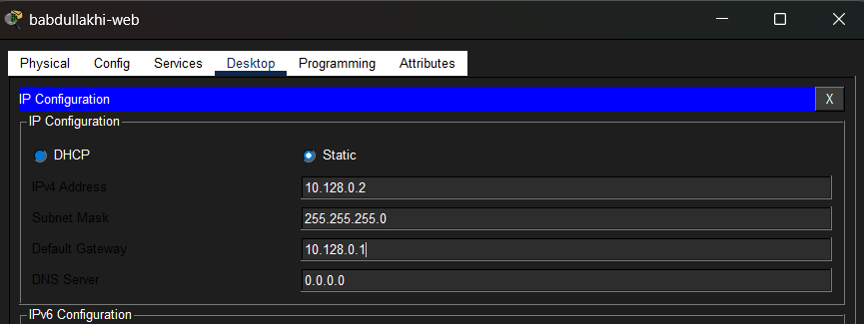
- Рис. 13: Настройка IP-адреса ПК other-donskaya
- На рабочей станции babdullakhi-dk-pavlovskaya-1 заданы следующие параметры: – IPv4-адрес: 10.128.3.20
– Маска подсети: 255.255.255.0
– Шлюз по умолчанию: 10.128.3.1
- 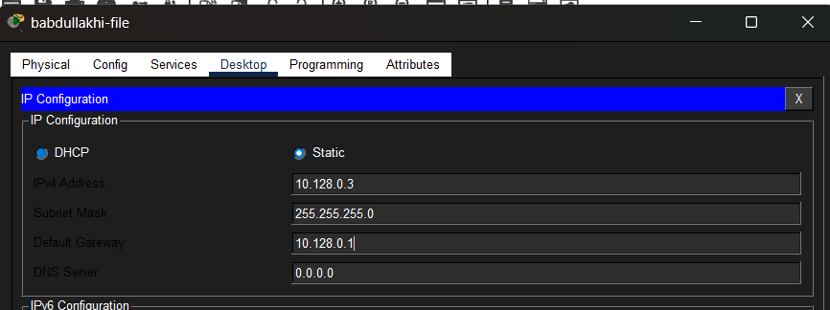
- Рис. 14: Настройка IP-адреса ПК dk-pavlovskaya
- На рабочей станции babdullakhi-other-pavlovskaya-1 заданы следующие параметры: – IPv4-адрес: 10.128.6.20
– Маска подсети: 255.255.255.0
– Шлюз по умолчанию: 10.128.6.1
- 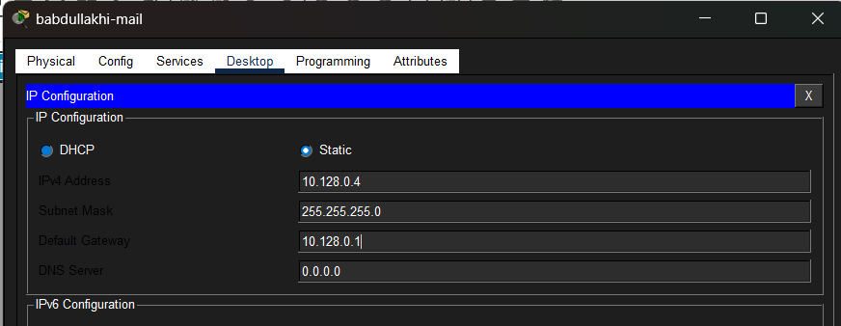
- Рис. 15: Настройка IP-адреса ПК other-pavlovskaya
  - После настройки IP-адресов на серверах и оконечных устройствах была выполнена проверка сетевой доступности с помощью команды ping. Проверка проводилась между устройствами, принадлежащими одному VLAN, а также между устройствами разных VLAN.
- С сервера babdullakhi-mail была выполнена проверка доступности web-сервера с IP-адресом 10.128.0.2. В результате были получены ответы на все отправленные пакеты, что подтверждает корректную работу сети внутри одного VLAN.
- При попытке отправить ICMP-запрос к устройству с IP-адресом 10.128.3.10 ответы получены не были. Это объясняется тем, что данные устройства находятся в разных VLAN и между ними отсутствует маршрутизация.
- 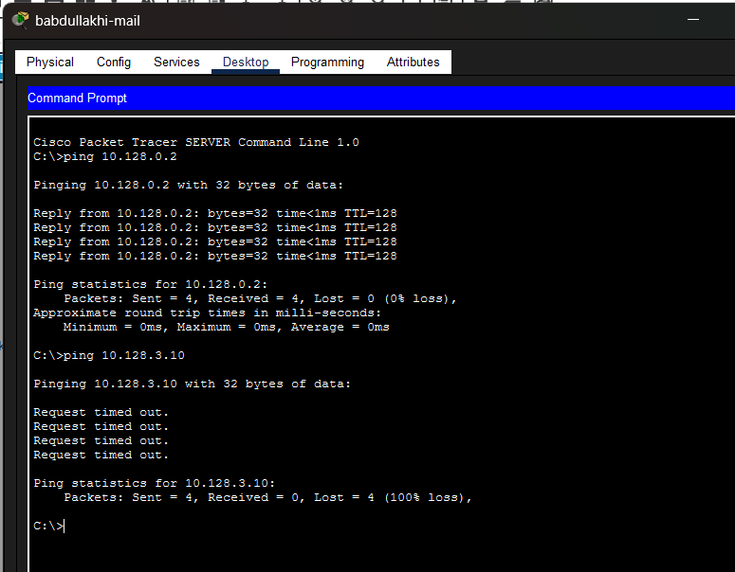
- Рис. 16: Проверка доступности серверов
- Аналогичная проверка была выполнена с рабочей станции babdullakhi-dk-donskaya-1. При отправке команды ping на устройство babdullakhi-dk-pavlovskaya-1 с IP-адресом 10.128.3.20 были получены ответы на все пакеты. Это подтверждает корректную передачу данных между устройствами, находящимися в одной виртуальной локальной сети VLAN.
При попытке отправить пакеты на устройство из другой VLAN (например, 10.128.4.10) соединение установлено не было, что соответствует логике сегментации сети.
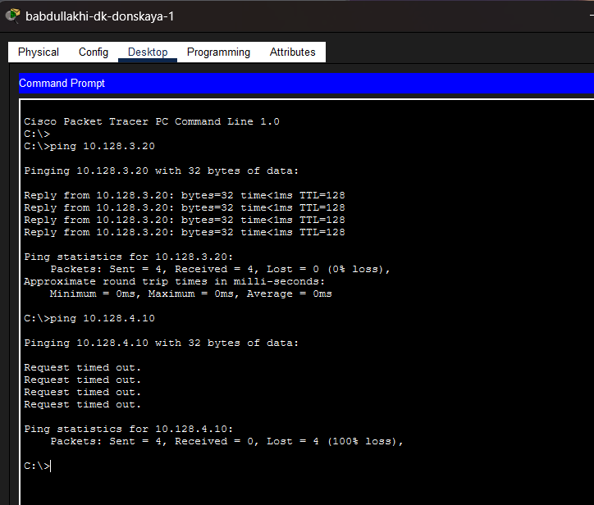
Рис. 17: Проверка связи между устройствами одного VLAN
- Дополнительная проверка была выполнена с рабочей станции babdullakhi-other-donskaya-1. Пакеты успешно передаются к устройству babdullakhi-other-pavlovskaya-1 с IP-адресом 10.128.6.20, так как оба устройства принадлежат VLAN 104.
При попытке отправить ICMP-запрос к устройству VLAN 103 (10.128.5.10) ответы получены не были. Это подтверждает корректное разделение сети по VLAN.
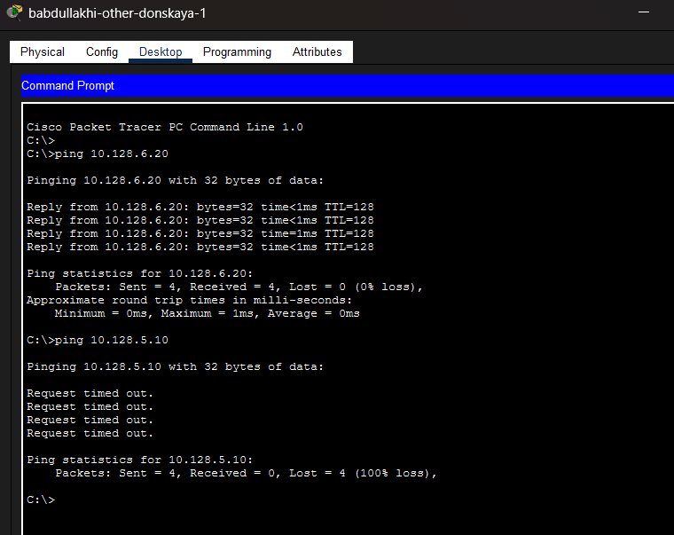
Рис. 18: Проверка связи в VLAN other
- Для анализа процесса передачи пакетов был использован режим Simulation в Cisco Packet Tracer. В данном режиме можно наблюдать пошаговое прохождение пакетов по сети и взаимодействие сетевых устройств.
Во время отправки ICMP-запроса был отслежен путь прохождения пакета от источника к получателю через коммутаторы сети. В панели событий отображается последовательность обработки пакета сетевыми устройствами.
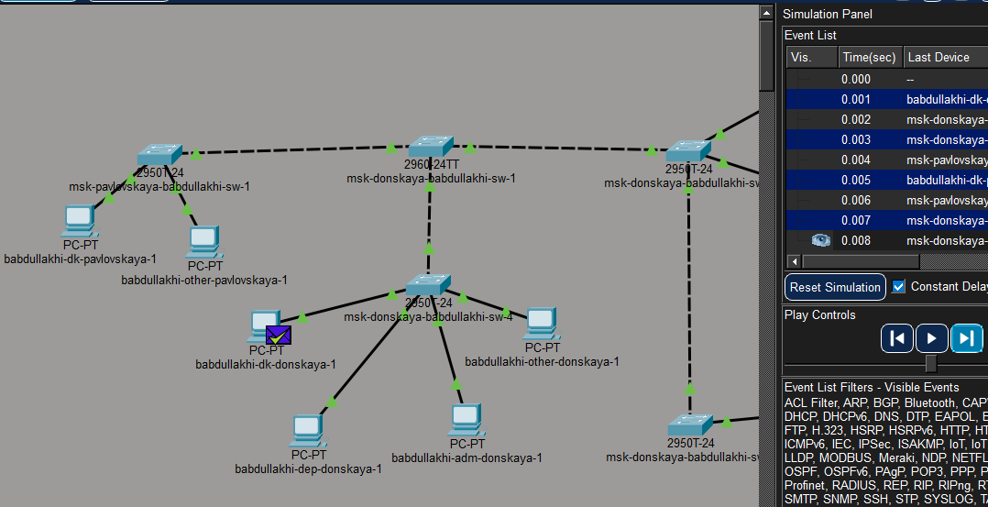
Рис. 19: Режим симуляции передачи пакета
- Также была изучена структура передаваемого пакета. В окне PDU Information отображаются заголовки протоколов различных уровней модели OSI.
В составе пакета можно увидеть: – заголовок Ethernet II, содержащий MAC-адреса источника и назначения;
– заголовок протокола IP с адресами отправителя и получателя;
– заголовок ICMP, используемый для передачи echo-запроса и echo-ответа.
В частности, в рассматриваемом пакете указаны следующие параметры: – IP-адрес источника: 10.128.3.20
– IP-адрес назначения: 10.128.3.10
– протокол верхнего уровня: ICMP
Данные параметры подтверждают корректную передачу ICMP-пакета между устройствами, находящимися в одной сети VLAN.
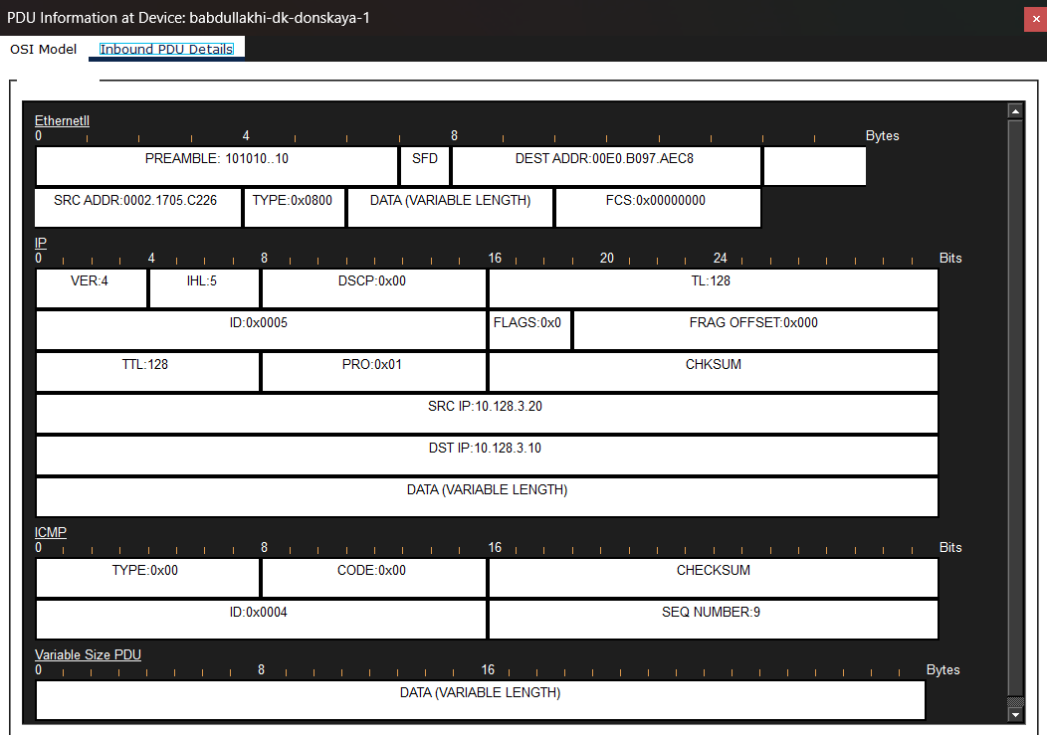
Рис. 20: Структура ICMP-пакета в Packet Tracer

3 Вывод
В ходе лабораторной работы в среде Cisco Packet Tracer была построена и настроена локальная вычислительная сеть, состоящая из нескольких коммутаторов, серверов и пользовательских рабочих станций. Была создана сетевая топология, обеспечивающая соединение между различными сегментами сети.
В процессе выполнения работы на центральном коммутаторе был настроен режим VTP Server, а также созданы VLAN, предназначенные для разделения сети на логические сегменты. Остальные коммутаторы были переведены в режим VTP Client, что позволило автоматически распространить информацию о VLAN по всей сети. Также были настроены Trunk-порты для передачи трафика между коммутаторами.
Далее на серверах и оконечных устройствах были назначены статические IP-адреса в соответствии с регламентом адресации сети и указаны адреса шлюзов по умолчанию. После этого была выполнена проверка сетевой доступности с использованием команды ping. Результаты проверки показали, что устройства внутри одного VLAN успешно обмениваются данными, в то время как устройства из разных VLAN недоступны друг для друга, что подтверждает корректность сегментации сети.
Дополнительно в режиме Simulation был изучен процесс передачи ICMP-пакетов по сети и проанализирована структура передаваемого пакета, включая заголовки Ethernet, IP и ICMP. Полученные результаты подтвердили правильность выполненной конфигурации сети и корректную работу механизмов VLAN и VTP.

4 Контрольные вопросы
1. Какая команда используется для просмотра списка VLAN на сетевом устройстве?
Для просмотра списка VLAN на коммутаторе Cisco используется команда:
show vlan brief
Данная команда отображает таблицу VLAN, в которой указываются: – номер VLAN;
– имя VLAN;
– статус VLAN;
– список портов, входящих в соответствующую VLAN.
Эта команда позволяет быстро проверить конфигурацию виртуальных локальных сетей на коммутаторе.
2. Охарактеризуйте VLAN Trunking Protocol (VTP). Приведите перечень команд с пояснениями для настройки и просмотра информации о VLAN.
VLAN Trunking Protocol (VTP) — это протокол уровня канального уровня модели OSI, предназначенный для централизованного управления VLAN в сети, состоящей из нескольких коммутаторов. С помощью VTP информация о созданных VLAN автоматически распространяется между коммутаторами внутри одного домена.
В VTP существуют три режима работы коммутатора: – Server — позволяет создавать, изменять и удалять VLAN; изменения распространяются на другие коммутаторы;
– Client — получает информацию о VLAN от VTP-сервера, но не может изменять её;
– Transparent — не участвует в синхронизации VLAN, но передаёт VTP-сообщения другим коммутаторам.
Основные команды настройки VTP:
vtp mode server
Переводит коммутатор в режим VTP Server.
vtp mode client
Переводит коммутатор в режим VTP Client.
vtp domain <имя_домена>
Задаёт имя VTP-домена.
vtp password <пароль>
Устанавливает пароль для защиты обмена информацией о VLAN.
vlan <номер>
Создаёт новую VLAN.
name <имя>
Задаёт имя для VLAN.
Команды просмотра информации:
show vtp status
Отображает информацию о состоянии VTP, режиме работы и версии протокола.
show vlan brief
Показывает список всех VLAN и порты, входящие в них.
3. Охарактеризуйте Internet Control Message Protocol (ICMP). Опишите формат пакета ICMP.
Internet Control Message Protocol (ICMP) — это сетевой протокол, используемый для передачи служебных и диагностических сообщений в IP-сетях. Он применяется для проверки доступности устройств, диагностики сетевых проблем и уведомления о возникших ошибках.
ICMP используется такими утилитами, как: – ping — для проверки доступности узла;
– traceroute — для определения маршрута прохождения пакетов.
Формат ICMP-пакета включает следующие поля: – Type (тип сообщения) — определяет тип ICMP-сообщения;
– Code (код) — уточняет тип сообщения;
– Checksum (контрольная сумма) — используется для проверки целостности пакета;
– Identifier — идентификатор сообщения;
– Sequence Number — номер последовательности;
– Data — поле данных переменной длины.
4. Охарактеризуйте Address Resolution Protocol (ARP). Опишите формат пакета ARP.
Address Resolution Protocol (ARP) — это протокол, предназначенный для определения MAC-адреса устройства по известному IP-адресу в локальной сети. Он используется при передаче данных внутри одной сети Ethernet.
Когда устройство хочет отправить пакет другому узлу, оно сначала проверяет ARP-таблицу. Если MAC-адрес неизвестен, отправляется широковещательный ARP-запрос. Устройство с соответствующим IP-адресом отвечает ARP-ответом, содержащим свой MAC-адрес.
Формат ARP-пакета включает следующие поля: – Hardware Type (HTYPE) — тип канального протокола (например, Ethernet);
– Protocol Type (PTYPE) — тип сетевого протокола (обычно IPv4);
– Hardware Address Length (HLEN) — длина MAC-адреса;
– Protocol Address Length (PLEN) — длина IP-адреса;
– Operation (OPER) — тип операции (запрос или ответ);
– Sender MAC Address — MAC-адрес отправителя;
– Sender IP Address — IP-адрес отправителя;
– Target MAC Address — MAC-адрес получателя;
– Target IP Address — IP-адрес получателя.
5. Что такое MAC-адрес? Какова его структура?
MAC-адрес (Media Access Control Address) — это уникальный аппаратный адрес сетевого интерфейса, используемый на канальном уровне модели OSI для идентификации устройств в локальной сети.
MAC-адрес имеет длину 48 бит (6 байт) и обычно записывается в шестнадцатеричном формате, например:
00:1A:2B:3C:4D:5E
Структура MAC-адреса состоит из двух частей: – OUI (Organizationally Unique Identifier) — первые 24 бита, идентификатор производителя оборудования;
– NIC Specific — последние 24 бита, уникальный номер сетевого интерфейса, присваиваемый производителем.
Таким образом, MAC-адрес обеспечивает уникальную идентификацию сетевых устройств в пределах локальной сети.

